**PYTHON İLE PROGRAMLAMA FİNAL PROJESİ**

**Soru 1.** Aşağıdaki Python kodunun çalıştırılması sonucunda elde edilecek ekran görüntüsü nedir? **(25 p)**

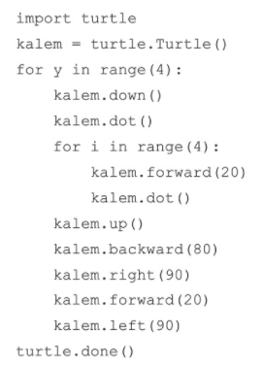

**Soru 2:** 1’den 1000’e kadar olan sayılardan Asal olanları bulan, çift sayı olanların ortalamasını hesaplayan, Asal sayı olup da genel ortalamaya en yakın olan sayıyı bulan Python kodunu yazınız **(35p)**

**Soru 3:** 10 öğrenciye ait matematik ve fizik notlarını Liste yapısında tutun. Matematik ve Fizik derslerinin not ortalamasını bulan, her iki ders için de ortalamanın üzerinde olan öğrenci sayısını bulan Python kodunu yazınız. **(40p)**

**NOT:** Program kodlarınızı bir Word dosyasına kopyalayıp isim ve soy isim bilgilerinizle birlikte dökümanınızı en geç 6 Ocak saat 20.00 tarihine kadar UBYS sisteminde açmış olduğum Final Klasörüne yükleyiniz.

Başarılar

Prof.Dr. Ayşegül Alaybeyoğlu